Un UFO? No uno "stratellite" Wi-Fi!
Banda larga wireless, in standard 802.11, sui cieli di Atlanta.
di Fabio M. Zambelli ( 8-07-2004 )
Si ringrazia www.macitynet.it

Non sono arrivati i marziani ma molti ne potranno avere il sospetto o il timore ad Atlanta dove, tra qualche tempo, potranno comparire nella stratosfera (20.000 metri circa, sopra le rotte degli aerei di linea) una sorta di satelliti orbitanti, che distribuiscono la connettività al web in modalità senza fili.
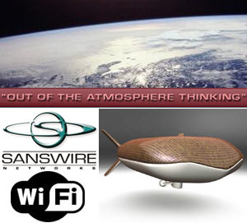

La Sanswire Networks, filiale della GlobeTel Communications di Miami, ha ribattezzato questo genere di velivolo "stratellite" per la prima National Wireless Broadband Network che coprirà tutti gli USA, parte del Canada e Messico.

Gli stratelliti non sono palloni aerostatici e nemmeno satelliti, ma navicelle spaziali fatte in Spectra e dotate di motori elettrici alimentati da celle solari: raggiungeranno la loro altitudine grazie alla miscela di elio-nitrogeno per poi posizionarsi in quota, non saranno guidati da esseri umani.

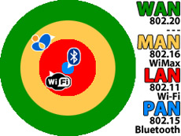

Ogni stratellite (75 x 44 metri) potrà coprire le necessità di una intera area metropolitana, in upload e download: la vita di ognuno di questi velivoli è limitata ad un anno e mezzo (le scie degli aerei di linea incidono sulle coperture, e vanno sostituiti ogni 18 mesi).

Il tema della fruibilità della banda larga in USA è sostenuto da entrambe i candidati al prossimo quadriennio di presidenza degli Stati Uniti, sia Kerry che Bush ritengono che la disponibilità per tutte le aree del paese di connettività veloce possa rappresentare una crescita dell'economia nazionale.

La Sanswire assicurerebbe una distribuzione di segnale wireless in modalità 802.11 (senza ulteriore specifica), meno chiaro è come un distibutore di segnale a 20.000 metri riesca a trasmetterlo a terra con gli standard LAN wireless conosciuti (certo incapaci di tali distanza).

Addirittura nel 1996 la Sanswire avrebbe effettuato le prime connessioni wireless con la tecnologia che poi sarebbe diventata 802.11, ricordiamo che l'esordio "consumer" di 802.11b è stato quello di AirPort di Apple nel 1999.

